ЧЕЛЯБИНСКАЯ ОБЛАСТЬ

АДМИНИСТРАЦИЯ
ЗЛАТОУСТОВСКОГО ГОРОДСКОГО ОКРУГА
ПОСТАНОВЛЕНИЕ

05.02.2025 г. | № | 45-П/АДМ
г.Златоуст
О внесении изменений в постановление администрации Златоустовского
округа от 21 марта 2013 г. № 94-П
«Об утверждении Примерного положения об оплате труда работников муниципальных учреждений Златоустовского городского округа
по видам экономической деятельности «Образование»

В соответствии с Трудовым кодексом Российской Федерации, руководствуясь постановлением главы Златоустовского городского округа
от 10.10.2008 г. № 256-П «О введении новых систем оплаты труда работников муниципальных бюджетных учреждений, органов местного самоуправления, оплата труда которых в настоящее время осуществляется на основе Единой тарифной сетки по оплате труда работников муниципальных учреждений»,
с целью уточнения действующего муниципального правового акта,
ПОСТАНОВЛЯЮ:
1. Внести в приложение к постановлению администрации Златоустовского округа от 21 марта 2013 г. № 94-П «Об утверждении Примерного положения об оплате труда работников муниципальных учреждений Златоустовского городского округа по видам экономической деятельности «Образование» (далее - постановление) следующие изменения:
1) пункт 35 главы V раздела II изложить в следующей редакции:
«35. Стимулирующие выплаты в размере 10% от должностного оклада выплачиваются за наличие ученой степени, почетных званий:
- «Народный учитель», «Заслуженный преподаватель», «Заслуженный учитель» СССР, Российской Федерации и союзных республик, входивших
в состав СССР;
- «Заслуженный мастер производственного обучения», «Заслуженный работник физической культуры», «Заслуженный работник культуры»,
«Знак отличник физической культуры и спорта» и другие почетные звания СССР, Российской Федерации и союзных республик, входивших в состав СССР, установленные для работников различных отраслей, название которых начинается со слов «народный», «заслуженный», при условии соответствия почетного звания профилю учреждения, а педагогическим работникам учреждений - при соответствии почетного звания профилю педагогической деятельности или преподаваемых дисциплин;
- «Заслуженный тренер», «Заслуженный мастер спорта», «Мастер спорта международного класса», «Гроссмейстер по шахматам (шашкам)»;
- ведомственный знак отличия «Отличник просвещения»;
- медаль УшинскогоК.Д., Выготского Л.С.;
- нагрудный знак «Почетный работник общего образования Российской Федерации», «Почетный работник начального профессионального
образования Российской Федерации», «Почетный работник среднего профессионального образования Российской Федерации», «Почетный работник высшего профессионального образования Российской Федерации»,
«Почетный работник науки и техники Российской Федерации», «За милосердие благотворительность», «Почетный наставник», «За верность профессии», «Молодость и профессионализм»;
- почетное звание «Почетный работник сферы молодежной политики Российской Федерации», «Отличник народного просвещения», «Почетный работник воспитания и просвещения Российской Федерации», «Ветеран сферы воспитания и образования», «Почетный работник сферы воспитания детей
и молодежи Российской Федерации», «Почетный работник сферы образования Российской Федерации».
2. Пресс-службе администрации Златоустовского городского округа (Валова И.А.) опубликовать настоящее постановление в газете «Златоустовский рабочий» и разместить на официальном сайте Златоустовского городского округа в сети «Интернет».
3. Организацию выполнения настоящего постановления возложить
на исполняющего обязанности начальника муниципального казённого учреждения Управление образования и молодежной политики Златоустовского городского округа Ионову Н.В.
4. Контроль за выполнением настоящего постановления возложить
на заместителя главы Златоустовского городского округа по социальным вопросам Ширкову Н.А.

Глава  Златоустовского городского округа | 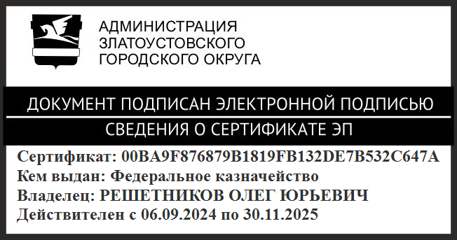 | О.Ю. Решетников

